Муниципальное бюджетное дошкольное образовательное
Учреждение « Детский сад комбинированного вида № 17»
г. Энгельс Саратовской области.

«Распевание для детей в игровой форме»

Составитель: музыкальный рук.
МБДОУ № 17 г. Энгельс.
Вишневецкая Татьяна Васильевна.
2015г.
Распевание для детей в игровой форме
"Поем, играя!" (распевание в игровой форме).
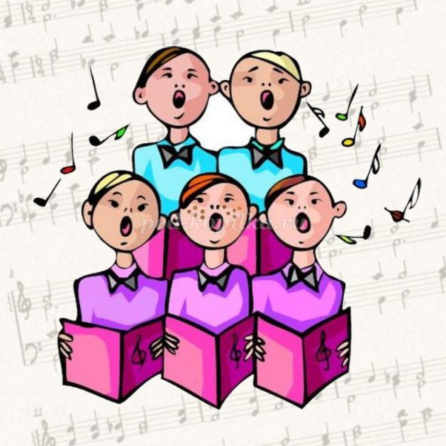
Наша задача – сделать процесс распевания интересным, увлекательным для маленьких детей, но при этом не превращать его только в игру, сохранить образовательную, обучающую функцию.
Цель разработки: описание игровых приемов, используемых на занятиях в процессе распевания детей.
Задачи игрового распевания:
1. Настроить детей на рабочий лад. Собрать внимание.
2. Подготовить певческий и артикуляционный аппараты к пению.
3. Развить звуковысотный слух, поработать над чистотой интонации и дикцией.
4. Выбор игровых распевок для детей старшей и подготовительной группы.
Собираем внимание.
Прежде чем начать работать над каким-то произведением, ставить какую-то задачу, необходимо настроить детей на рабочее настроение, собрать их внимание. Для этого используем игру «Регулировщик». Руководитель – регулировщик, который стоит на музыкальном перекрестке. Воспитанники – музыкальные машинки, готовые ехать по жесту регулировщика. «Регулировщик» поднимает руки – «машины» готовы (жест внимания). Регулировщик повел руку вверх – машины набирают воздух (вдох). Регулировщик повел руку вниз – машины поехали (запели). Регулировщик показывает внизу – машины поехали тихо, поднял руки выше – машины поехали громко. Регулировщик опустил руки вниз – машины остановились (закончили петь). Концертмейстер все это время подыгрывает нам на инструменте.
. Приучаем к жестам музыкального руководителя.
Подготавливаем певческий и артикуляционный аппарат к пению.
Выбираем небольшой, наиболее сложный отрывок в любой песне, и прорабатываем его различными способами (по фонопедическому методу В.В.Емельянова):
1. Пропеваем, «сидя в автомобиле» (вибрация губами, соблюдая звуковысотность, характер исполнения);
2. Пропеваем, «сидя на лошадке» («процокать» мелодию, стараясь губами формировать слова песни);.
Этой игрой мы разогреваем артикуляционный аппарат.
Развиваем звуковысотный слух, работаем над чистотой интонации и расширяем диапазон голоса.
Для решения этих задач нам понадобятся распевки. Но петь распевки на слоги детям скучно и неинтересно, поэтому включаем распевки со словами, желательно найти картинки на каждую распевку, рассказывать детям какие-то истории на тему. Картинки надо стараться подбирать такие, где действующие герои широко раскрывают рот. В этом случае у детей возникает зрительный образ, интерес, и достичь поставленной цели (открыть рот) будет проще.
При распевании также можно использовать артикуляционные жесты Н.В.Рыбкиной, они помогают сформировать правильные гласные, и вносят игровой момент. Эти жесты можно использовать как в речевых упражнениях, так и в попевках.
«У»: ладони положить на щеки (пальцы – к шее), рисовать руками раструб трубы.
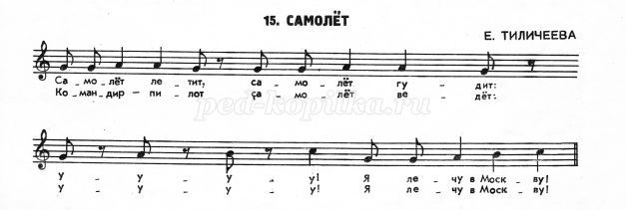

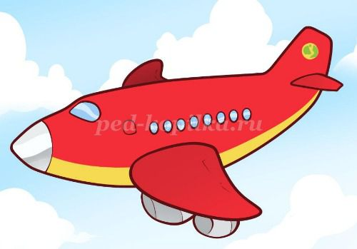
«О»: ладони на щеках (пальцами вверх), гладим по щекам сверху вниз.
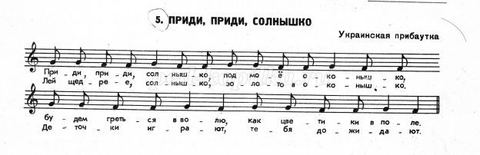


«А»: руки на верхней губе, поднимаются вверх.
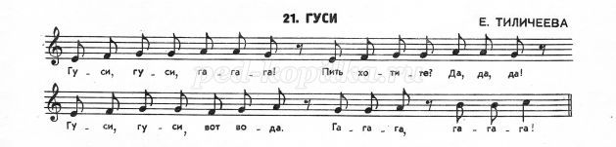

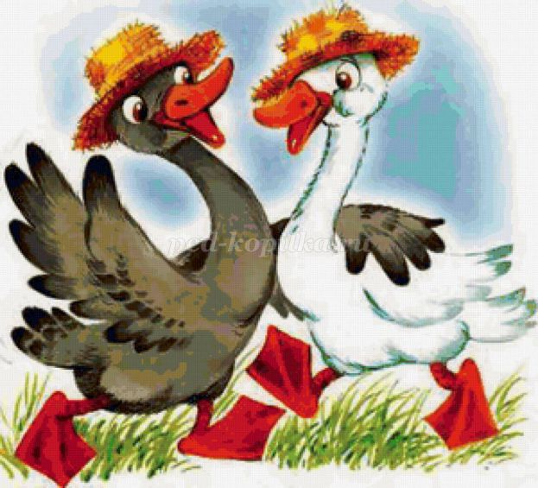
«И»: руки на верхней губе, расходятся в стороны, «жила-была бабка» исполнения распевки с жестами.
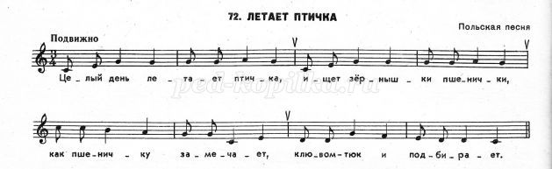

Игровая распевка на звук «Ы»
«Тыр – тыр пулемёт» выполнение распевки сжестами.
Игровая распевка на все звуки « Здесь собрались все друзья», « Мы музыканты»при этом решается ещё одна задача это коллективная работа всех детей в группе.
А затем проходит работа над репертуаром . Подготовка песен к праздникам или к развлечениям.
Главное правильно выбрать репертуар для детей дошкольного возраста.

Список использованных интернет – источников:
http://ped-kopilka.ru/blogs/alena-borisovna-naumova/raspevaemsja-igraja.html

